Ctrl+Shift+Esc打开任务管理器

点击【性能】。

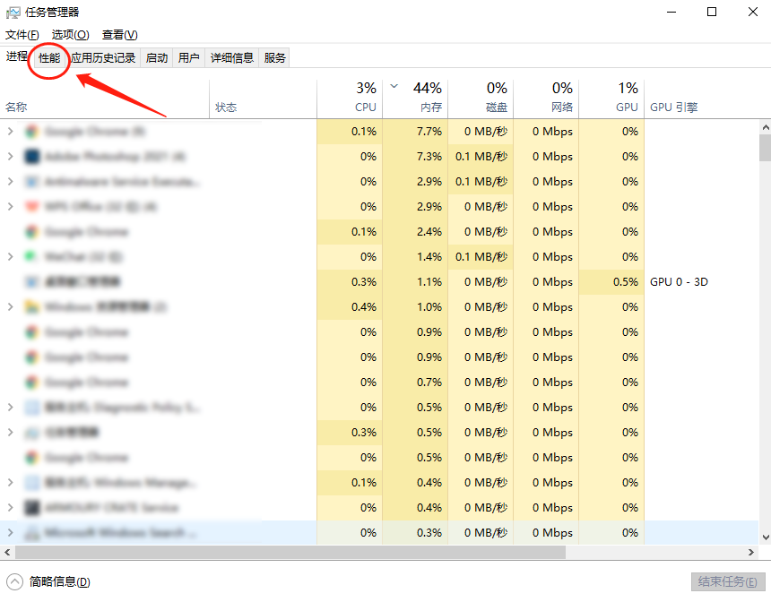

2、在【性能】页面找到“打开资源监视器”，并点击进入。

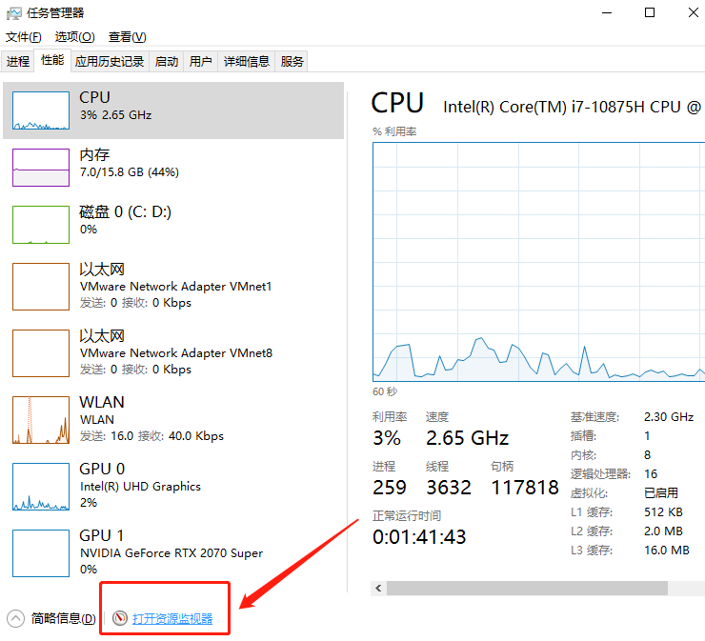

3、在【关联的句柄】处搜索你无法删除的文件名，在搜索出来的文件上单击鼠标右键，然后在弹出来的选项框内单击“结束进程”进行关闭，文件就能轻松删除啦！

